【实验名称】：无线网络组网实验
学生姓名：刘晴语（2452545） 合作学生：无
实验地点：智信馆317 实验时间：2026-5-6
【实验目的】
- 掌握无线局域网 (WLAN) 的基本概念与标准
- 理解AP与无线路由器的功能与组网区别
- 掌握无线设备的物理搭建与配置流程
【实验原理】
- 无线局域网（WLAN）
无线局域网是以无线电波、微波、红外线、激光等无线介质作为传输介质的网络。无线局域网不是4G、5G等无线通信网，它是一种局域网技术，任何单位、个人都可以搭建自己的无线局域网。无线局域网需要通过网络服务商（ISP）接入外网。无线局域网遵循的标准是IEEE 802.11，有多个不同的子标准。组建无线局域网的设备常用的有无线接入点AP(Access Point)和无线路由器（Wireless Router）。
- 无线接入点
无线接入点AP是一种功能类似于交换机的无线设备。AP一般翻译为“无线访问接入点”，或“桥接器”。它主要在媒体存取控制层MAC中扮演无线工作站及有线局域网络的桥梁。用AP组建局域网，各终端设备需带有无线网卡，IP地址配置在同一网段。常用于办公室、机房等场合。AP不能以点对点的方式转发数据，是以广播的方式转发。在场所可安装多个AP，移动设备会自动寻找距离近的AP接入网络。
- 身份认证
无线电波是散播在空间中的信号，任何人都可以进行接收。所以通常应该对用户进行身份认证。只有授权用户才能接入网络并传输数据，传输的数据也是经过加密的。SSID(Service Set Identifier)：服务集标识, 用于标识一个无线网络，移动用户可在自己的 WLAN列表中看到这个名字，用来选择想要接入的网络。
- 认证和加密方式
- WEP认证：40/64-Bit:密钥长度是10个十六进制数/104/128-Bit:密钥长度是26个十六进制数
- WPA-PSK、WPA2-PSK认证：密码是8-63个字符，加密算法可以是AES和TKIP
- WPA认证：需提供一个RADIUS认证服务器，为合法用户提供用户名和密码
- 无线路由器
平时所说的WIFI多指无线路由器，是一种功能类似于路由器的无线设备。无线路由器相当于把AP和路由器合二为一的一种设备，它除了具有AP的数据转发功能外，还支持DHCP、防火墙、NAT等功能，常用于组建家庭使用的局域网。
- WIFI介绍
无线保真（Wireless Fidelity，缩写：WIFI）， 是当今使用最广的一种无线网络传输技术。 实际上就是把有线网络信号转换成无线信号， 供支持其技术的相关电脑、手机、PDA等接收。手机有WIFI功能的话，在有WIFI无线信号的时候就可以不通过电信/移动/联通的网络上网， 省掉流量费。WIFI无线网络在无线局域网的范畴是指“无线相容性认证”，实质上是一种商业认证，同时也是一种无线联网技术，以前通过网线连接电脑，而无线保真则是通过无线电波来连网。
常见的就是一个无线路由器，在该无线路由器的电波覆盖的有效范围都可以采用WIFI连接方式进行联网，如果无线路由器连接了上网线路，则又被称为热点。Wi-Fi是一个无线网络通信技术的品牌，由 Wi-Fi联盟（Wi-Fi Alliance）所持有。目的是改善基于IEEE 802.11标准的无线网络产品之间的互通性。有人把使用IEEE 802.11系列协议的局域网就称为无线保真，甚至把无线保真等同于无线网际网路 （Wi-Fi是WLAN的重要组成）
- WIFI主要组成
一般架设无线网络的基本配备就是无线网卡及一台AP，如此便能以无线的模式，配合既有的有线架构来分享网络资源，架设费用和复杂程度远远低于传统的有线网络。如果只是几台电脑的对等网，也可不要AP，只需要每台电脑配备无线网卡。
- WIFI主要协议
WIFI主要协议是IEEE 802.11。IEEE802.11定义了系统应该提供的服务（Service）。属于分配系统的任务，分别为：联接（Association），结束联接（Disassociation），分配（Distribution），集成（Integration）， 再联接（Reassociation）。属于站点的任务，分别为：鉴权（Authentication），结束鉴权（Deauthentication），隐私（Privacy），MAC数据传输（MSDU delivery）。
- AP与无线路由器的组网区别
用AP组网组成的是单一网络，它与连接的有线网络在同一网段，客户机的IP需要手工配置 或来自于网络中的DHCP 服务器；用无线路由器组网组成的是两个网络，WAN接口和 LAN接口分别属于不同网络，客户机的IP来自于无线路由器。

【实验设备】
个人电脑；软件Cisco packet tracer

【实验步骤】
- 完成规划网络地址及拓扑图
- 配置接入点AP，并完成认证
- 配置一台手机和laptop，并完成认证
- 配置DHCP服务器，启动自动配置IP功能
- 添加一台2960交换机和2台PC模拟办公室有线网络环境
- 查看各终端设备的IP
- 检查网络中电脑的连通性

【实验现象】
实验一：
- 添加AP设备
- AP设备添加认证
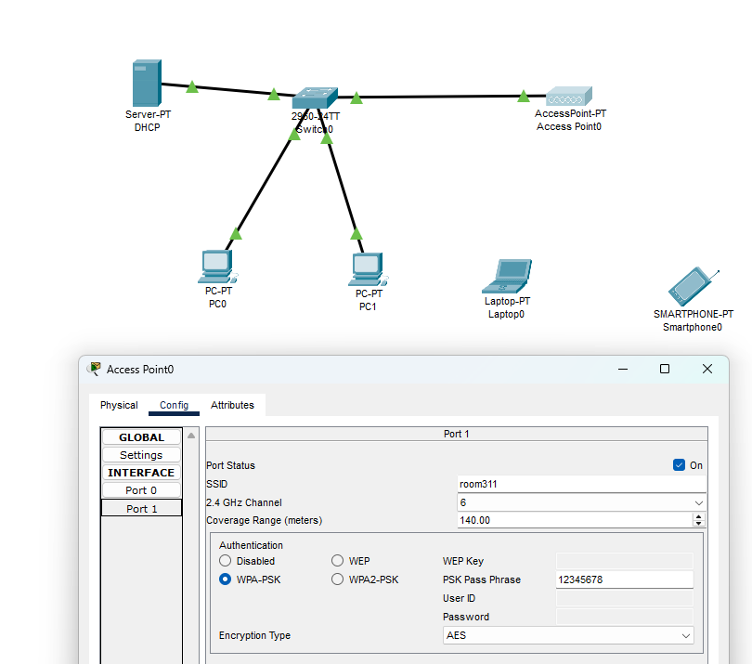
- Smartphone配置认证
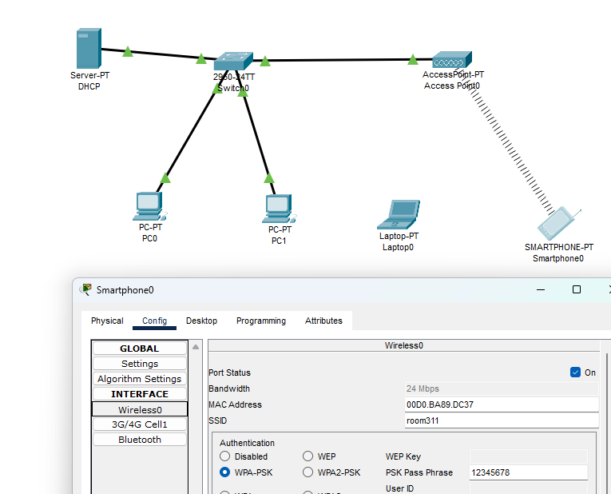
- 对于laptop，更换物理网卡成无线网卡
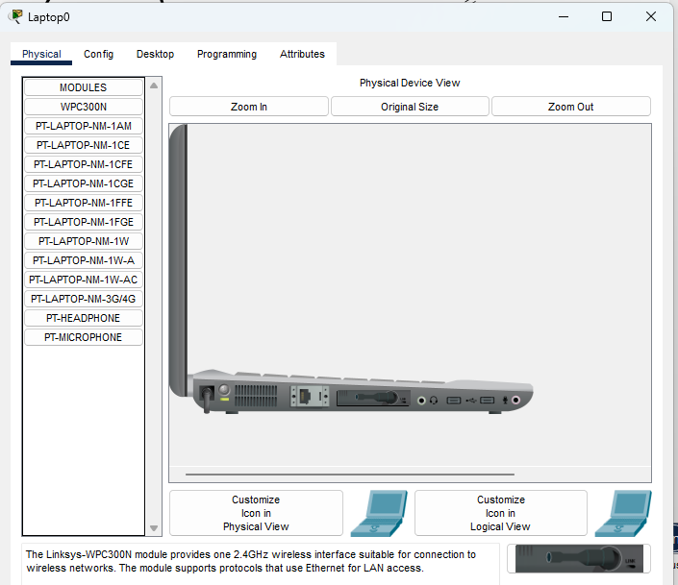
- Laptop配置认证
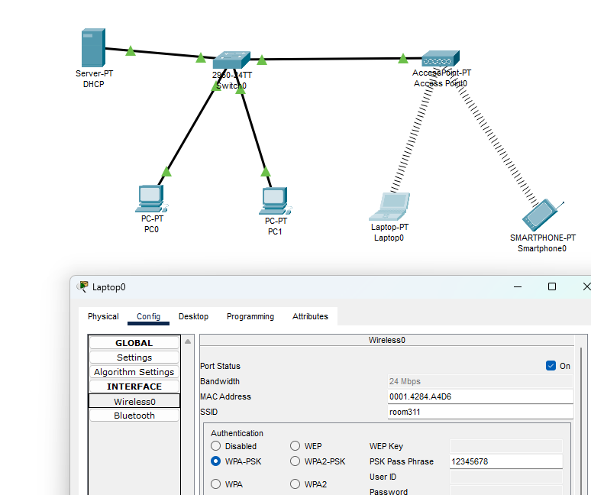
- 添加Server-PT作为DHCP服务器并配置
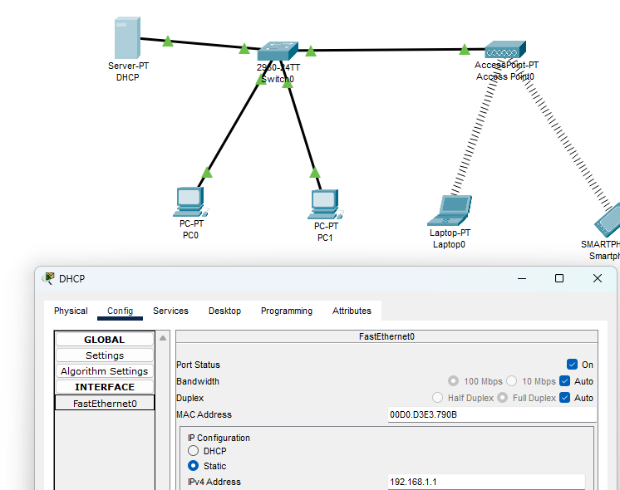
- 配置DHCP
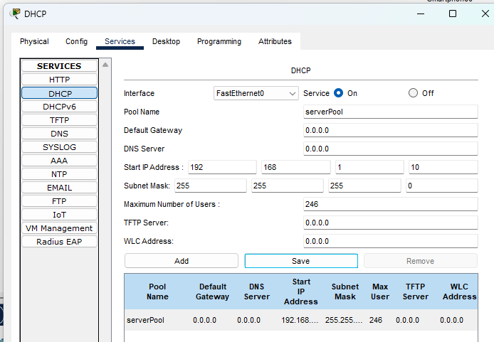
- PC设置成DHCP方式获取IP
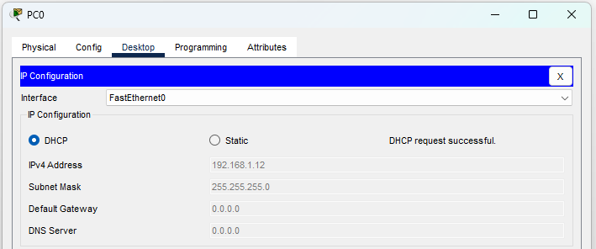

实验二：
- 规划实验拓扑图
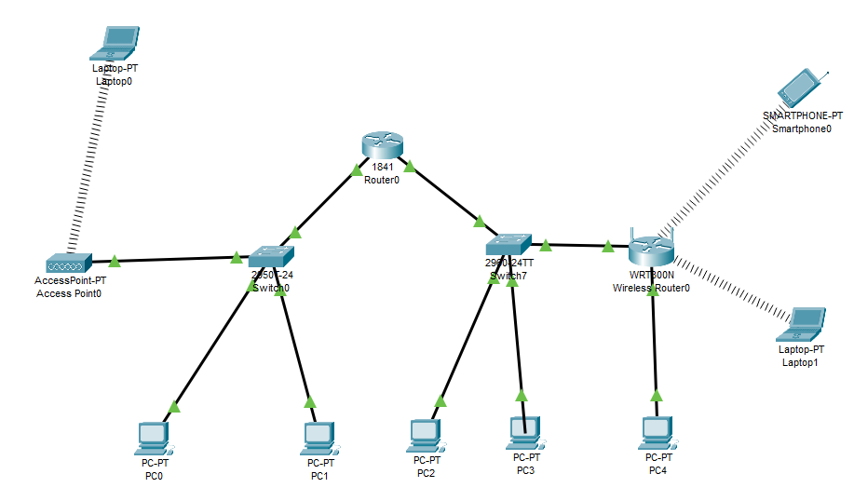
- 配置好无线路由器和接入点AP
- 配置路由器的端口地址
- 配置路由器接口
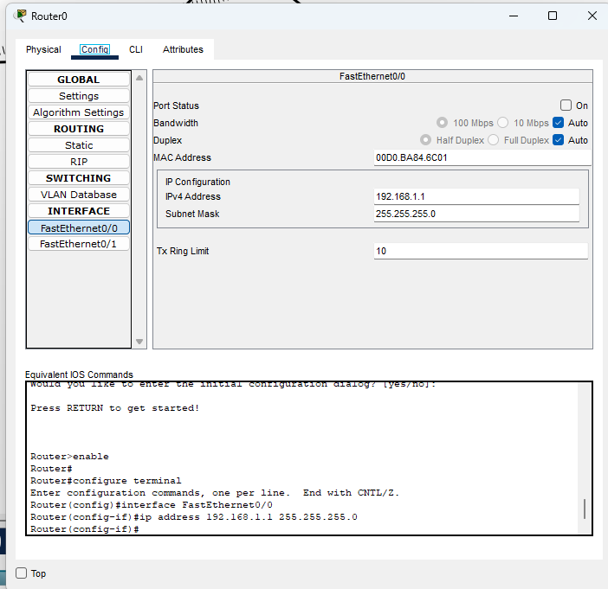
- 路由器左右两边DHCP配置
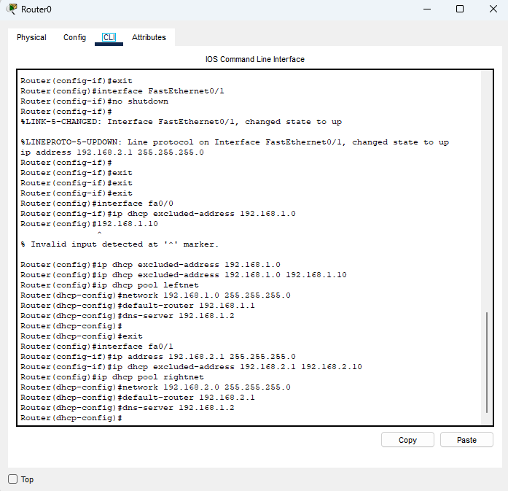
- 配置另一个路由器
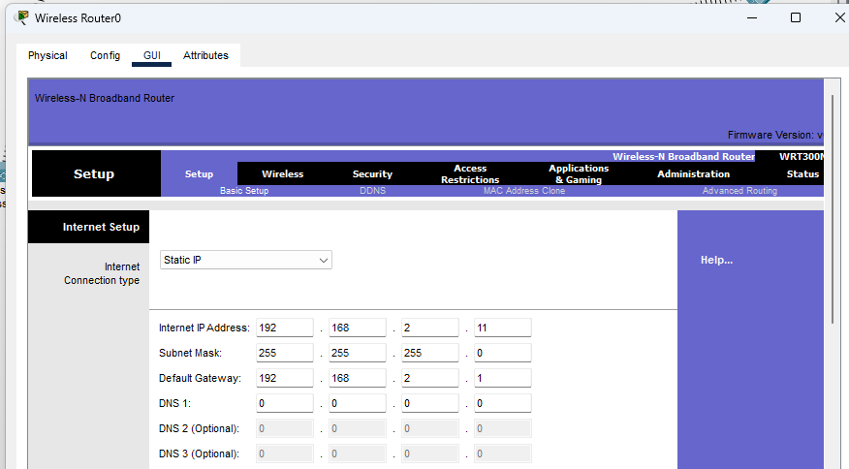
- 全网互通
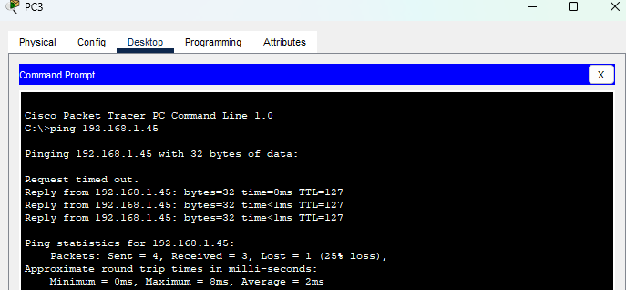
【分析讨论】
- 配置无线路由器相关密码进行测试；
（已完成，见lab02中路由器）
- 观测各个PC终端连通情况（列表说明）。
发起端 | 目标端 | 连通情况 | 原因分析
PC0 | PC1 | Successful | 同属于左侧 192.168.1.0 网段，通过二层交换机直连。
PC0 | PC2 | Successful | 跨网段通信，由 1841 核心路由器进行三层转发。
PC2 | Smartphone | Successful | 核心路由器配置了指向 4.0 网段的静态路由，且无线路由器允许 WAN 入站。
PC0 | PC4 | Successful | 取决于无线路由器防火墙设置。若防火墙开启，外网无法主动发起访问内网 PC。

- 如果再接入一台路由器如何配置？
级联扩展（接在 Router0 后面）。使用交叉线或串口线连接 Router0 和 Router1。为连接两台路由器的接口配置同一网段的IP。可以在两台路由器上开启 OSPF 或 RIP 协议，让它们自动交换路由表。如果不使用动态协议，必须手动在Router0写明去往Router1后端网段的路径，在Router1写回程路由。
- 如果改为静态IP地址如何处理？
• 终端设备 (PC/Laptop/Smartphone)：
- 在IP Configuration将选项从 DHCP 改为 Static。
- 根据规划手动填入IP地址。
- 手动填入正确的Subnet Mask (255.255.255.0)和Default Gateway (对应的路由器接口 IP，如 192.168.1.1)。
• 路由器侧 (Router0)：
- 可以删除ip dhcp pool相关配置以释放资源。
- 确保接口IP地址保持不变，因为它作为所有静态PC的“网关”存在。
• 无线路由器侧 (WRT300N)：
- 在GUI的Basic Setup中，将Internet Connection Type保持为Static IP。
- 在Network Setup中关闭DHCP Server功能。

